[Adventure Works]
[Adventure Works]
[Почтовый адрес]
Телефон: [Номер телефона]
Факс: [Номер факса]
[www.adventureworks.com]
[Настроенная обучающая программа «Курс обучения под ключ»]

[Как создать буклет]
[Чтобы распечатать (и сохранить) эти инструкции по созданию буклета, щелкните кнопку «Office», укажите пункт «Печать», а затем щелкните «Быстрая печать».]
[Используя этот шаблон, можно создать профессиональный буклет. Здесь объясняется, как это сделать:]
[Вставьте свой текст вместо этих слов, используя готовые стили абзацев или изменяя их.]
[Напечатайте страницы 1 и 2 в разворот на листе плотной бумаги формата «Letter».]
[Сложите лист в виде письма, чтобы получить буклет в два сложения (область с заголовком «Adventure Works» находится на лицевой стороне).]
[Что еще следует знать?]
[Чтобы изменить стиль любого абзаца, выберите текст, поместив курсор где-нибудь внутри абзаца. Затем выберите стиль в группе «Абзац» на вкладке «Главная».
[Если в буклете используется рисунок, его можно легко изменить. Чтобы изменить рисунок, щелкните его правой кнопкой мыши, а затем щелкните «Изменить рисунок». Выберите новый рисунок, а затем щелкните «Вставить».]
[Будущие решения сейчас]
ПОМНИТЕ:
только
внимательное отношение к ДЕТЯМ со стороны родителей поможет избежать
беды и неприятностей!

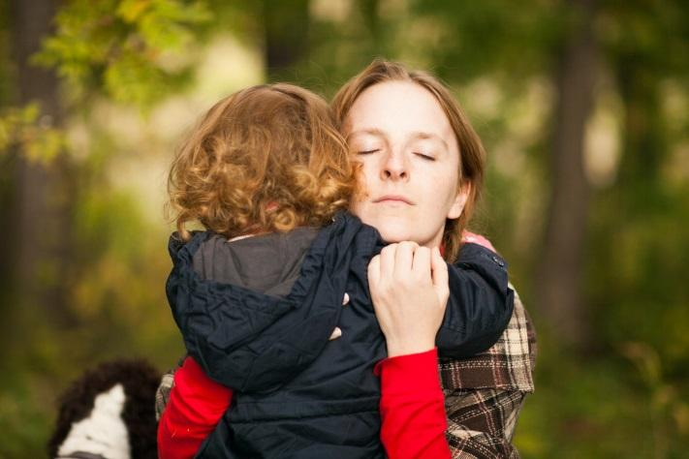

#БЕРЕГИТЕ ДЕТЕЙ

СДЕЛАЙТЕ ВАШЕ ОКНО БЕЗОПАПСНЫМ!
НЕ ДОПУСТИТЕ НЕЛЕПОЙ ГИБЕЛИ ВАШЕГО РЕБЕНКА!
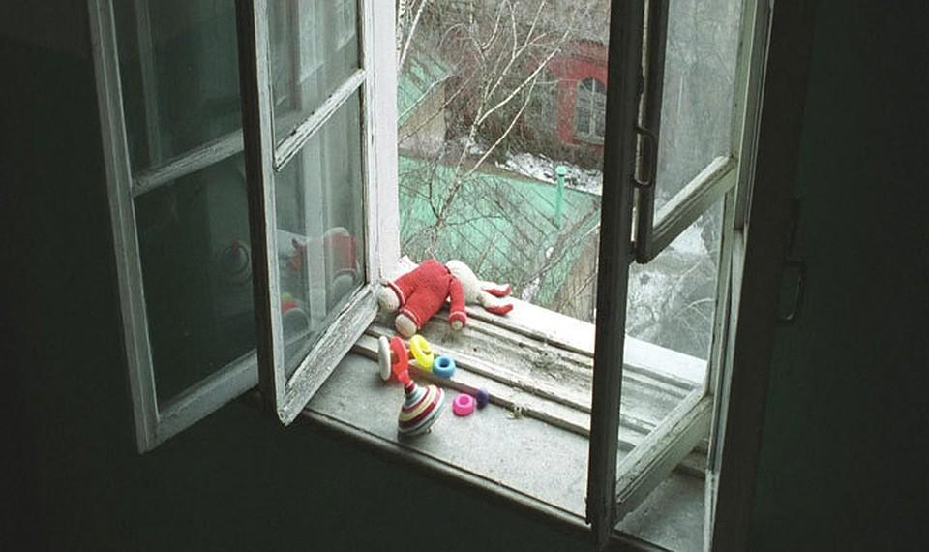

Существуют различные средства для обеспечения безопасности окон для детей. Стоимость некоторых доступна каждому.

ЖИЗНЬ НАШИХ ДЕТЕЙ БЕСЦЕННА…

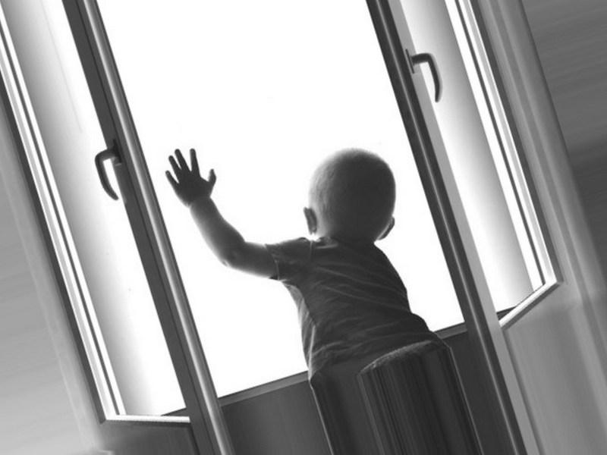
Межведомственная комиссия по делам несовершеннолетних и защите их прав при Правительстве Челябинской области

ПАМЯТКА ДЛЯ РОДИТЕЛЕЙ

Челябинск
2019
МАМА… я НЕ УМЕЮ летать…
Уважаемые родители – ЗАПОМНИТЕ!
НЕЛЬЗЯ оставлять окно открытым, поскольку достаточно отвлечься на секунду, которая может стать последним мгновением жизни ребенка или искалечить ее навсегда.
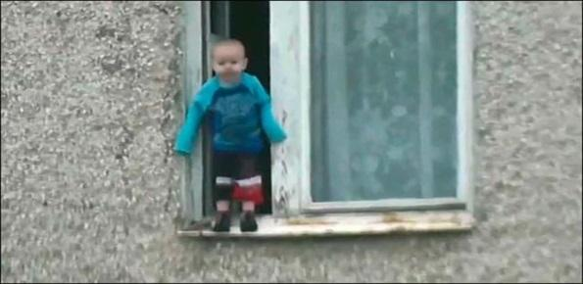
НЕЛЬЗЯ использовать москитные сетки без соответствующей защиты окна. Ребенок видит некое препятствие впереди, уверенно опирается на него, и в результате может выпасть весте с сеткой, которая не рассчитана на вес даже годовалого ребенка.
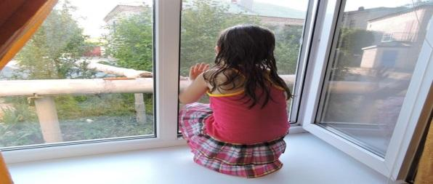
НЕЛЬЗЯ ставить мебель поблизости окон, чтобы ребенок не взобрался на подоконник.
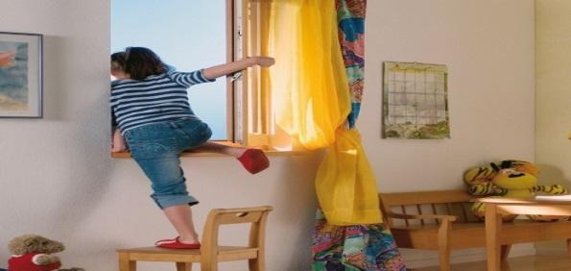
НЕЛЬЗЯ разрешать ребенку играть на подоконниках.
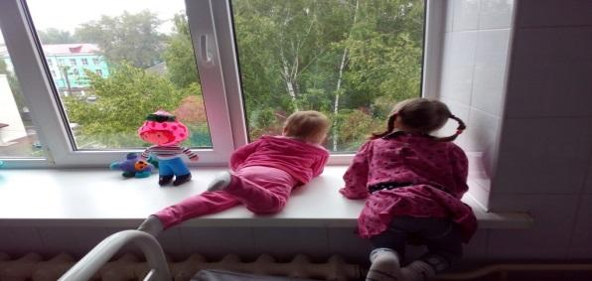
НЕОБХОДИМО установить блокираторы, препятствующие открытию окна ребенком самостоятельно.
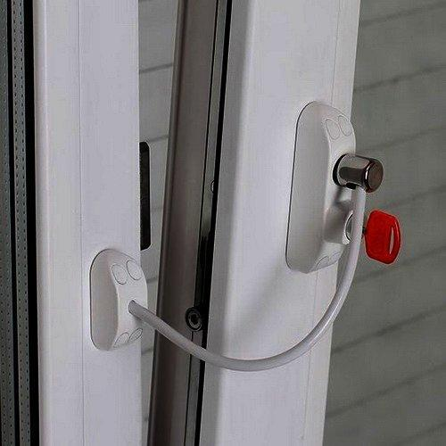
НЕОБХОДИМО тщательно подобрать аксессуары на окна, жалюзи должны быть без свисающих шнурков и цепочек. Ребенок может с их помощью взобраться на окно и запутаться в них, тем самым спровоцировать удушье.
НЕОБХОДИМО поставить на подоконник цветы или предметы.
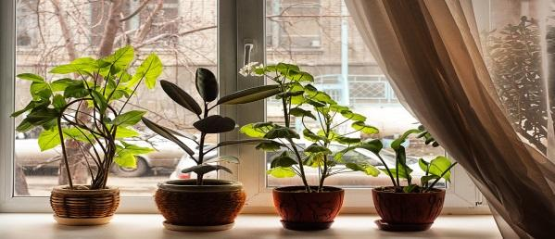
НИКОГДА не показывайте ребенку, как открывается окно.
НИКОГДА не разрешайте ребенку выходить на балкон без сопровождения взрослых.
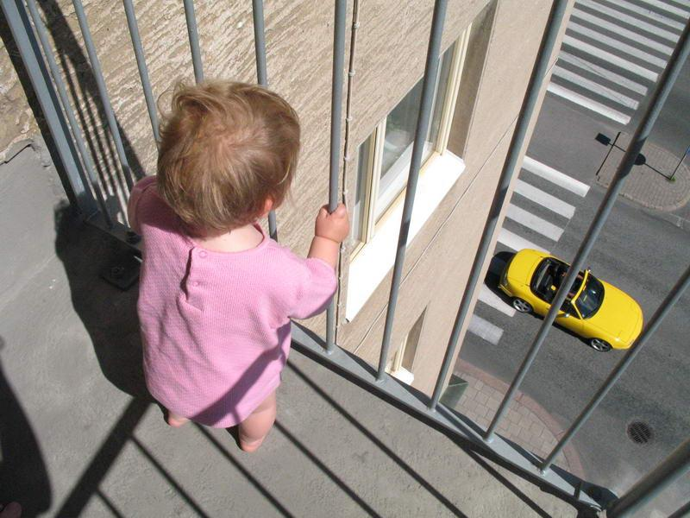
НИКОГДА не оставляйте ребенка спящего одного в квартире.

ПОМНИТЕ!
…ЕСЛИ МАЛЫШ ПОГИБНЕТ – ВЫ СМОЖЕТЕ С ЭТИМ ЖИТЬ?

#БЕРЕГИТЕ ДЕТЕЙ

